Test by David Gu, 2017-09-15，Web Brower: Chrome

<http://oa.wizinno.com/lims-server> （Rev 1.0.433）

1. 样本详情-设计改进：
2. 显示原始样本时默认收起右侧列表。显示工作样本时默认显示右侧样本批次列表。
3. 【Hold, NOT FIX, 2017-09-21】
4. 点击新建样本前样本信息隐藏不显示。【Test Passed by Rev 1.0.443, 2017-09-21】

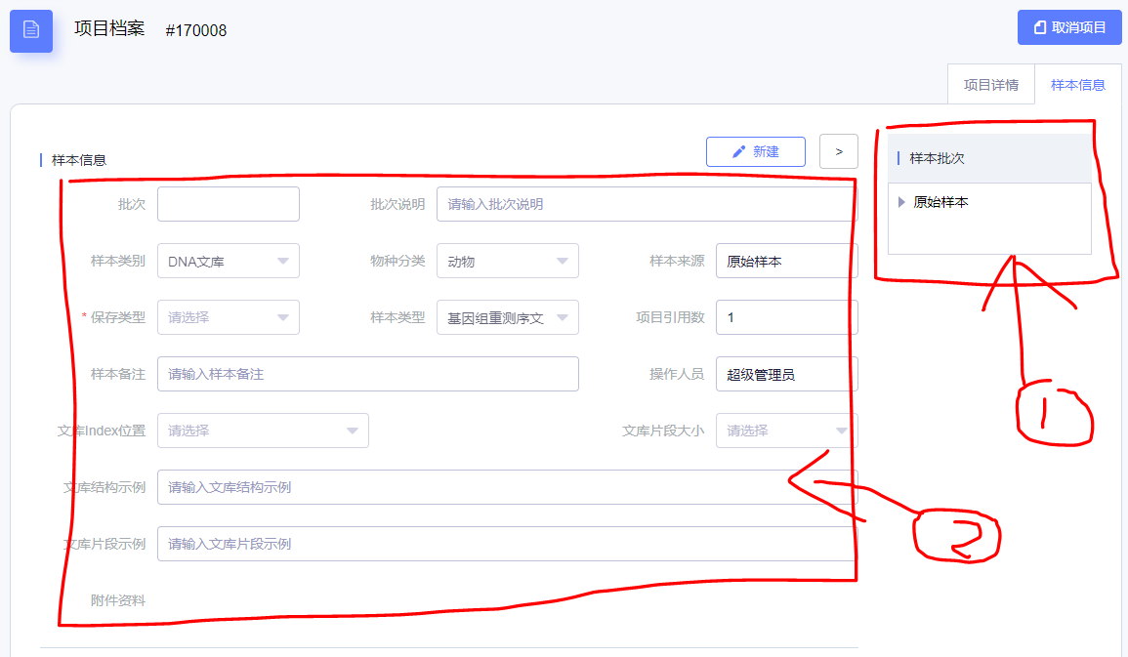

1. BUG：屏幕右上角 用户名-> 个人信息、登出 按钮无效 [TEST PASSED v1.0.441]

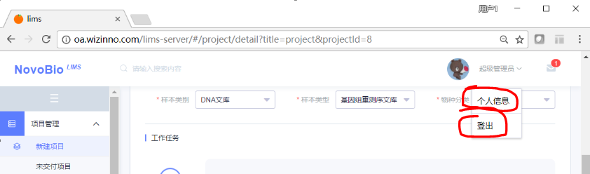

1. BUG：任务分解过后，点击删除任务，被删除的样本数应加到上一行被分解的任务里。

[TEST PASSED v1.0.441]

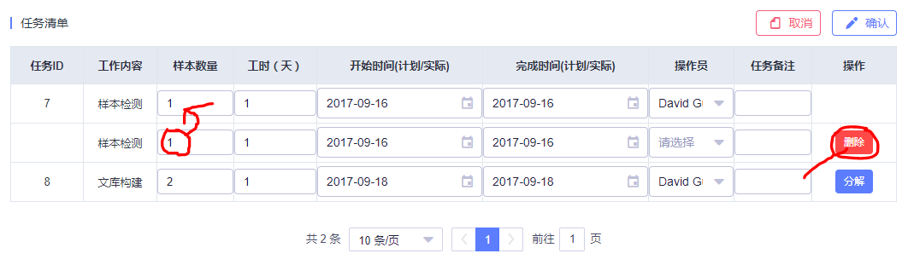

1. New Feature: 测序平台选择项ThermoFisher 改为 Ion Torrent，见data model更新内容

文库构建 项目内容缺失

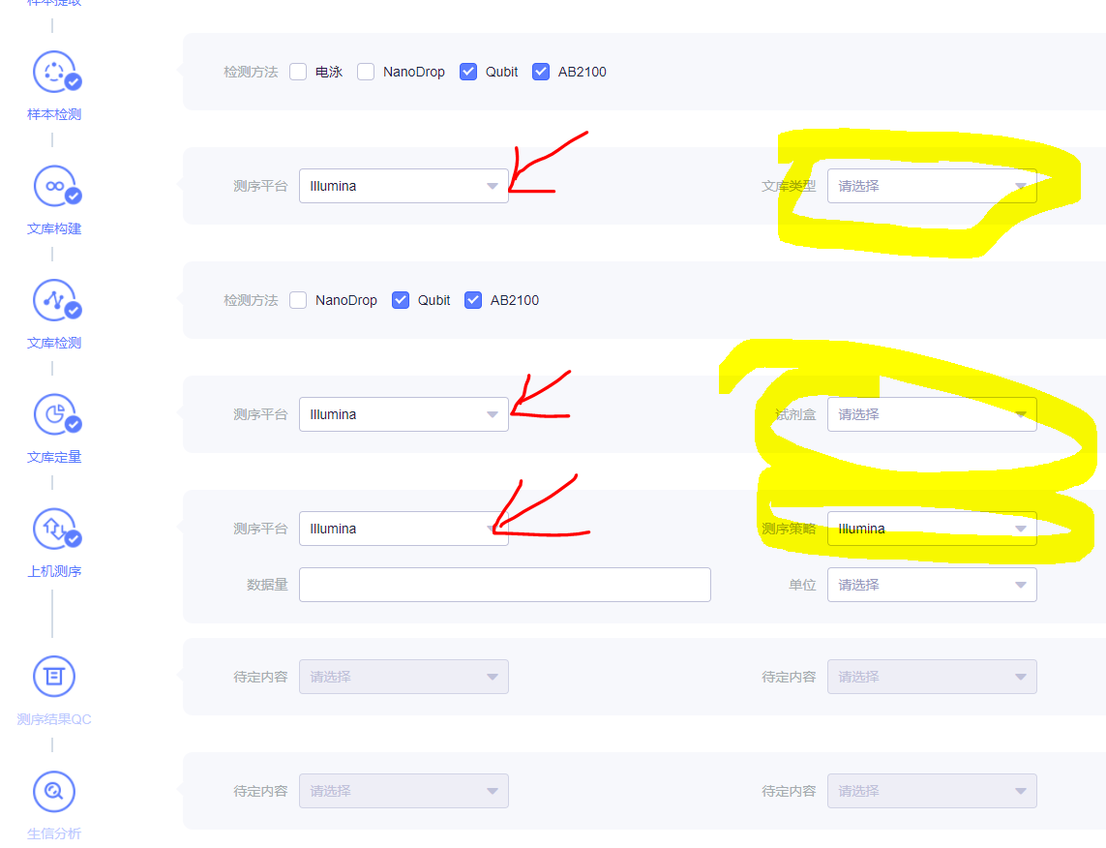

1. Enhance: 项目档案->取消项目 按钮改为默认非主功能按钮（白色按钮，hover红框危险）【Test Passed by Rev 1.0.443, 2017-09-21】

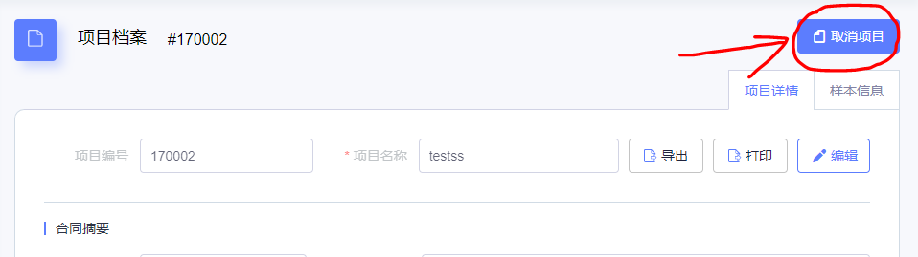

1. Enhance:项目档案右上角功能按钮，统一调整按钮位置、间隔【Test Passed by Rev 1.0.443, 2017-09-21】

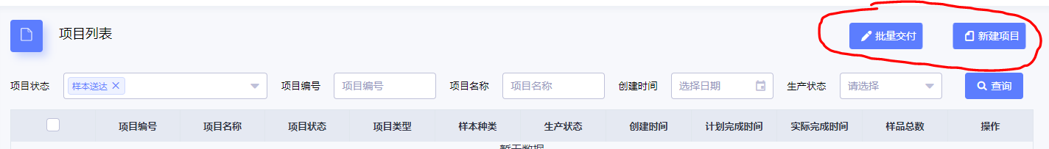

1. Enhance: 项目档案的“取消项目”按钮改为非主功能按钮（白色按钮，hover红框危险）【Test Passed by Rev 1.0.443, 2017-09-21】
2. Enhance: 项目档案-> 任务清单的 “导出”按钮改为非主功能默认按钮（白色按钮）【Test Passed by Rev 1.0.443, 2017-09-21】

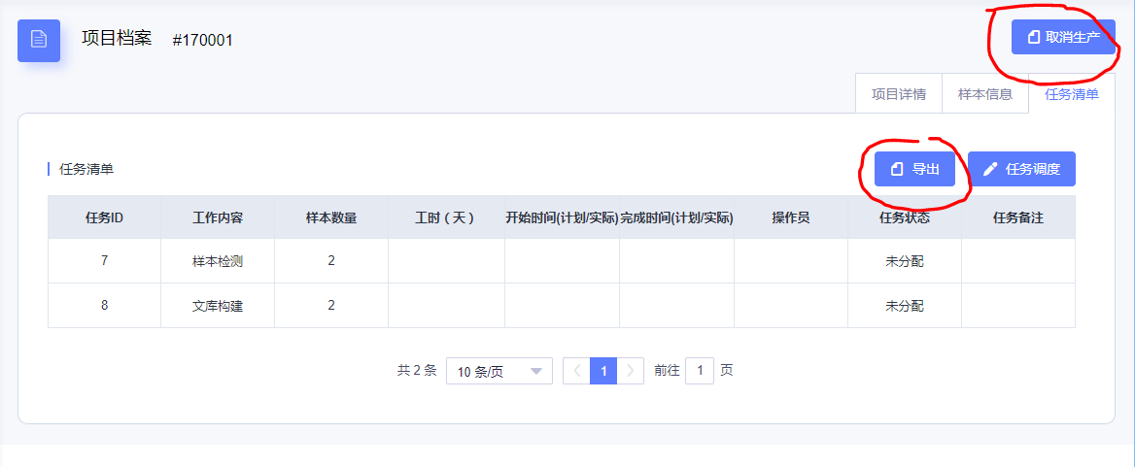

1. 危险动作确认对话框的“确定”按钮用红色按钮。【Test Passed by Rev 1.0.443, 2017-09-21】

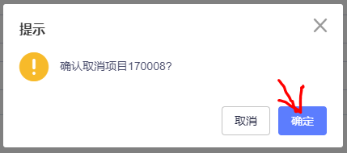

1. Enhance: 项目档案-> 样本清单的 3个按钮形状保持统一，“样本接收”改hover绿框成功按钮，“样本退回”按钮改为改hover红框危险按钮

[TEST PASSED v1.0.441]

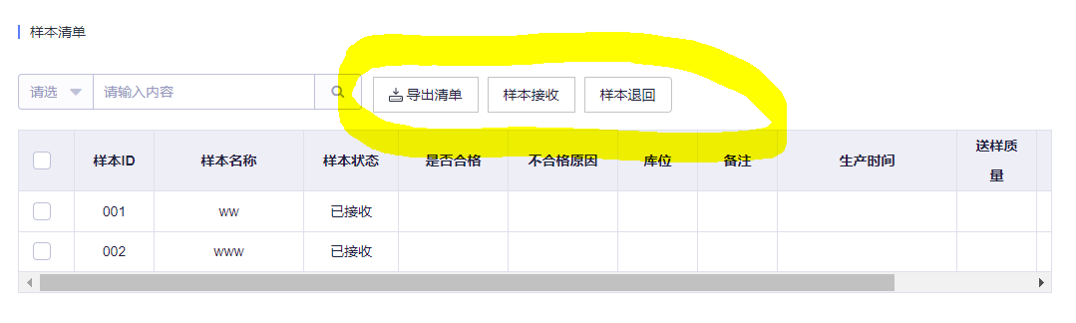

1. BUG: 角色列表 Title 文字“角”字未对齐 [NOT FIX v1.0.441, 浏览器问题]

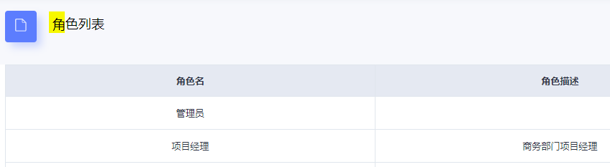

1. BUG: 用户列表、角色列表页面点击编辑按钮与其他页面的编辑按钮风格保持统一（圆角矩形）【Test Passed by Rev 1.0.443, 2017-09-21】

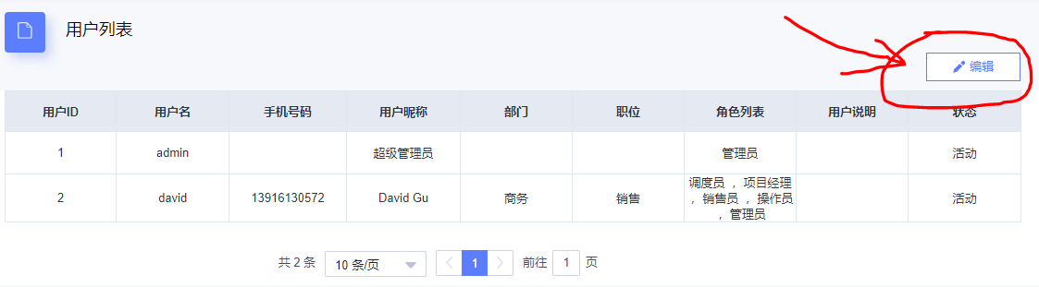

1. BUG: 用户列表页面点击编辑后无法新建用户，无法退出编辑【Test Passed by Rev 1.0.443, 2017-09-21】

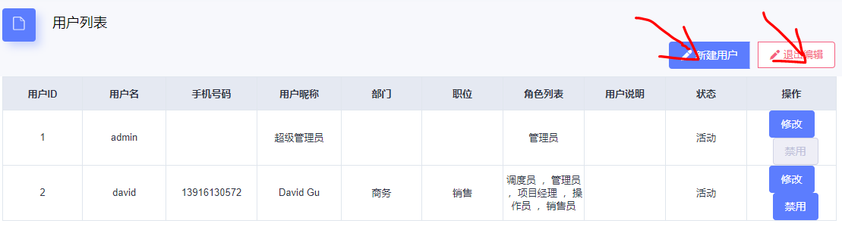

1. BUG: 角色列表页面点击编辑后无法新建用户，无法退出编辑【Test Passed by Rev 1.0.443, 2017-09-21】

